КОРРЕКТНАЯ ИНСТРУКЦИЯ ПО МОДУЛЮ 4

ЧАСТЬ 1: НАСТРОЙКА ВЕБ-СЕРВЕРА НА Net1-Center-Open

Шаг 1: Установка IIS (веб-сервера)
📍 Машина: Net1-Center-Open

СПОСОБ 1: Через панель управления (рекомендуется)
- Нажмите кнопку Пуск (левый нижний угол экрана)
- Введите в поиск: "панель управления"
- Щелкните на "Панель управления" в результатах поиска
- В окне Панели управления:
  - Найдите раздел "Программы"
  - Щелкните на "Программы и компоненты"
- В левом меню нового окна:
  - Нажмите на "Включение или отключение компонентов Windows"
- Появится окно "Компоненты Windows":
  - Прокрутите список вниз
  - Найдите пункт "Службы IIS"
  - Щелкните на плюсик [+] слева от "Службы IIS"
  - Щелкните на плюсик [+] слева от "Службы веб-сайтов"
  - Щелкните на плюсик [+] слева от "Общие функции HTTP"
- Поставьте галочки:
  - [✓] "Статическое содержимое"
  - [✓] "Документ по умолчанию"
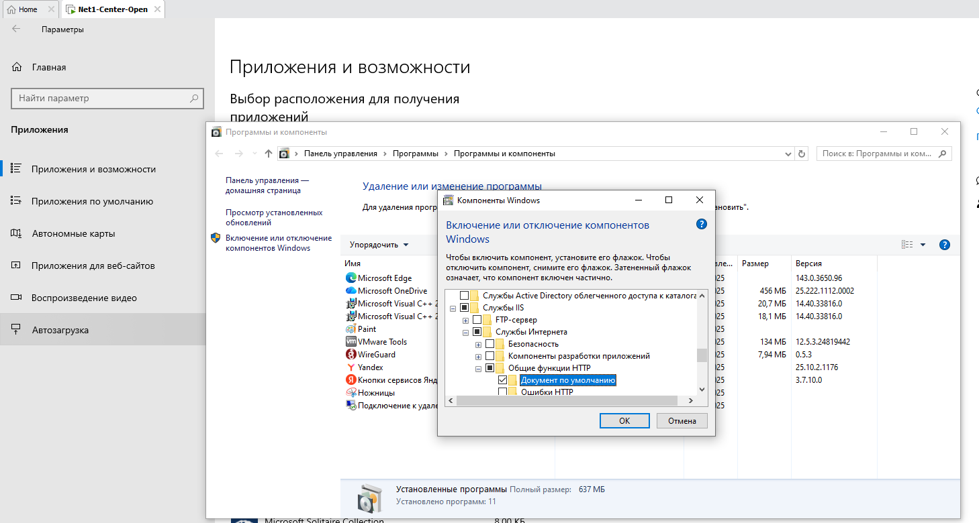
- Вернитесь к "Службы IIS" → щелкните на плюсик "Средства управления"
  - [✓] "Консоль управления IIS"
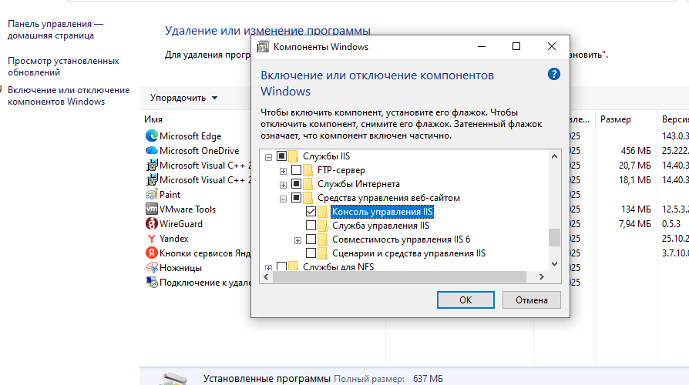
- Нажмите кнопку "OK" внизу окна
- Дождитесь установки (1-2 минуты)

Шаг 2: Проверка установки IIS
- Нажмите Пуск
- Введите inetmgr
- Нажмите Enter
- Если открылось окно "Диспетчер служб IIS" — установка успешна
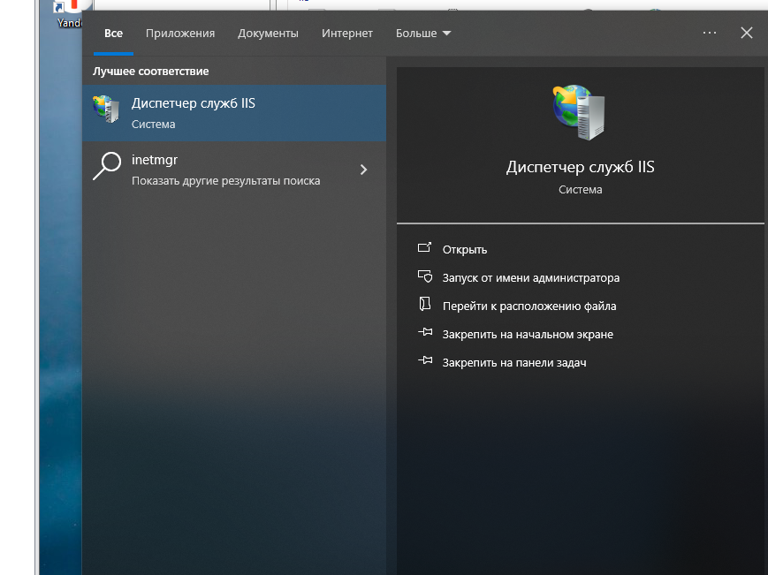

Шаг 3: Создание папки для веб-сайта
- Откройте Проводник (значок папки на панели задач или Win + E)
- Перейдите на диск C:
- Щелкните правой кнопкой мыши в пустом месте
- Выберите "Создать" → "Папку"
- Назовите папку: WebAdmin
- Откройте папку C:\WebAdmin\

Шаг 4: Создание тестовой страницы
- *В папке C:\WebAdmin*
- Щелкните правой кнопкой → "Создать" → "Текстовый документ"
- Переименуйте файл в index.html (уберите расширение .txt)
- Щелкните правой кнопкой на index.html
- Выберите "Открыть с помощью" → "Блокнот"
- Введите текст:

<!DOCTYPE html>
<html>
<head>
<meta charset="UTF-8">
<title>Административный портал</title>
</head>
<body>
<h1>Веб-интерфейс администрирования</h1>
<p><strong>Порт:</strong> 8080</p>
<p><strong>Статус:</strong> Работает</p>
<p><strong>Машина:</strong> Net1-Center-Open</p>
<p><strong>IP:</strong> 10.10.64.30</p>
</body>
</html>
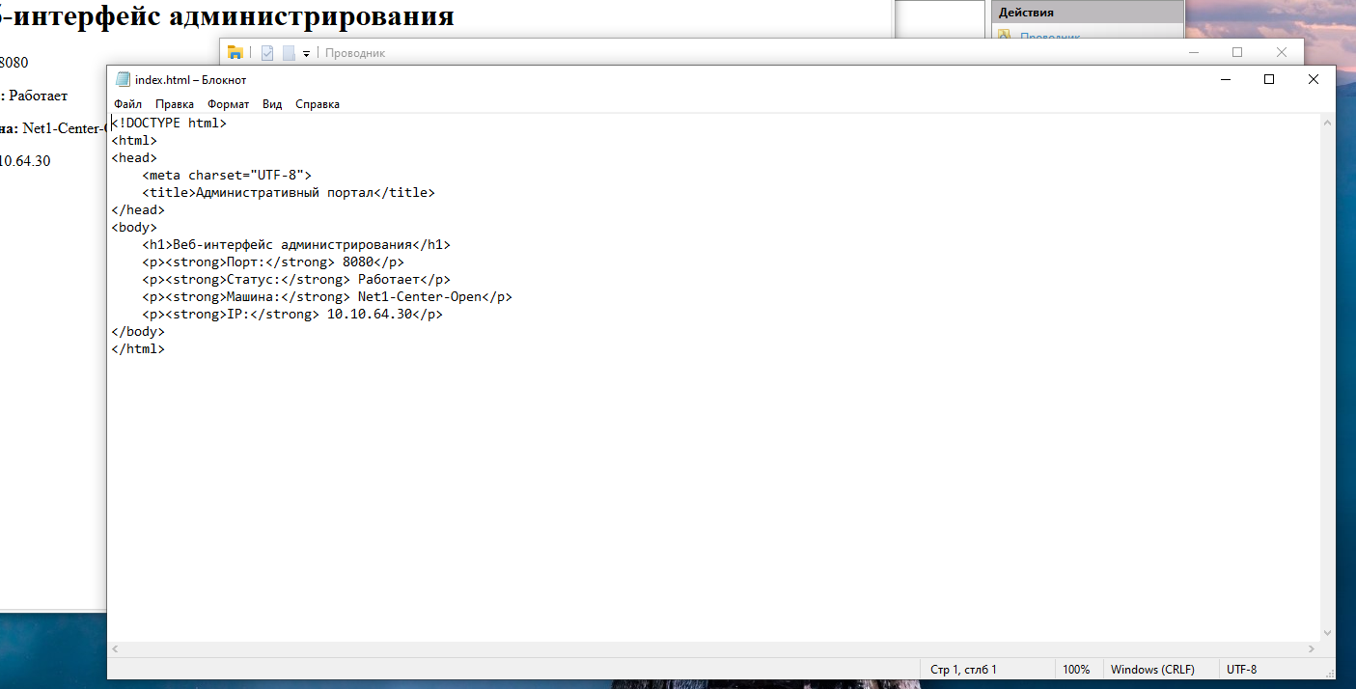

- Нажмите "Файл" в верхнем меню → "Сохранить"
- Закройте Блокнот

Шаг 5: Настройка сайта в IIS
- Откройте Диспетчер служб IIS (Пуск → inetmgr)
- В левой панели (Подключения):
  - Разверните узел с именем вашего компьютера (щелкните на ▶)
  - Щелкните правой кнопкой на "Сайты"
  - Выберите "Добавить веб-сайт..."
- Заполните форму:
  - Имя сайта: AdminPortal
  - Физический путь: C:\WebAdmin\
  - Привязка:
    - Тип: http
    - IP-адрес: Все неприсвоенные
    - Порт: 8080
    - Имя узла: (оставить пустым)
  - Снимите галочку "Запустить веб-сайт немедленно"
  - Нажмите "OK"
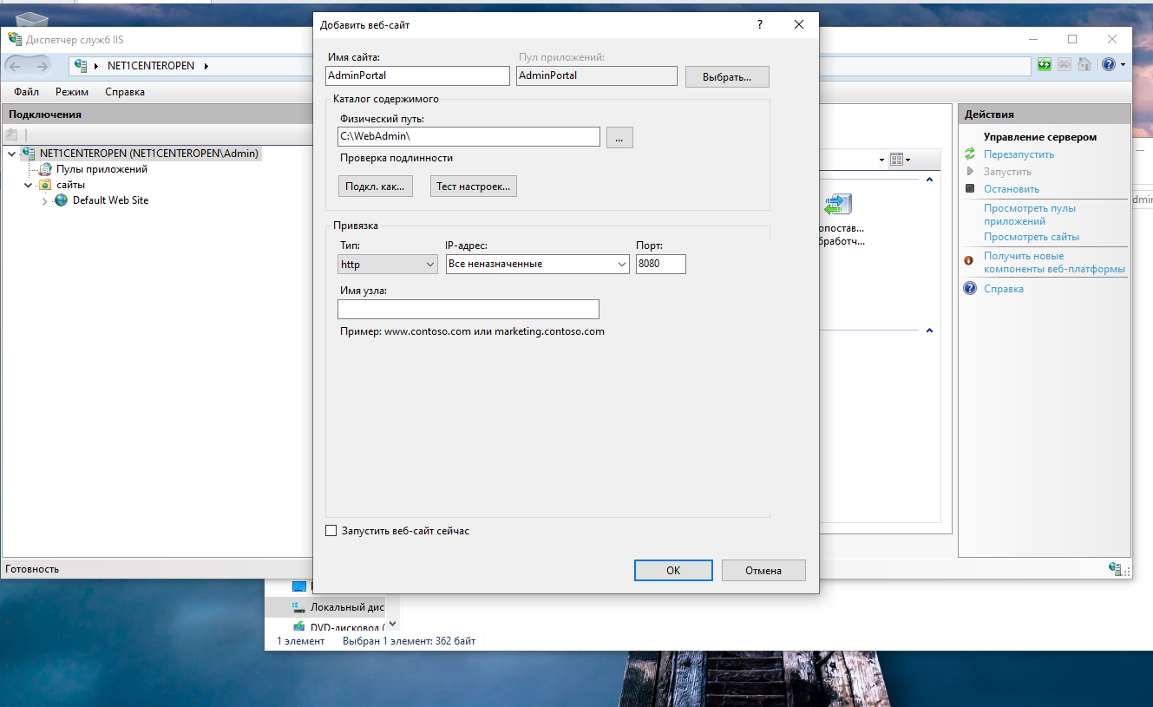
- Запустите сайт:
  - В левой панели разверните "Сайты"
  - Щелкните правой кнопкой на "AdminPortal"
  - Выберите "Управление веб-сайтом" → "Запустить"
  - 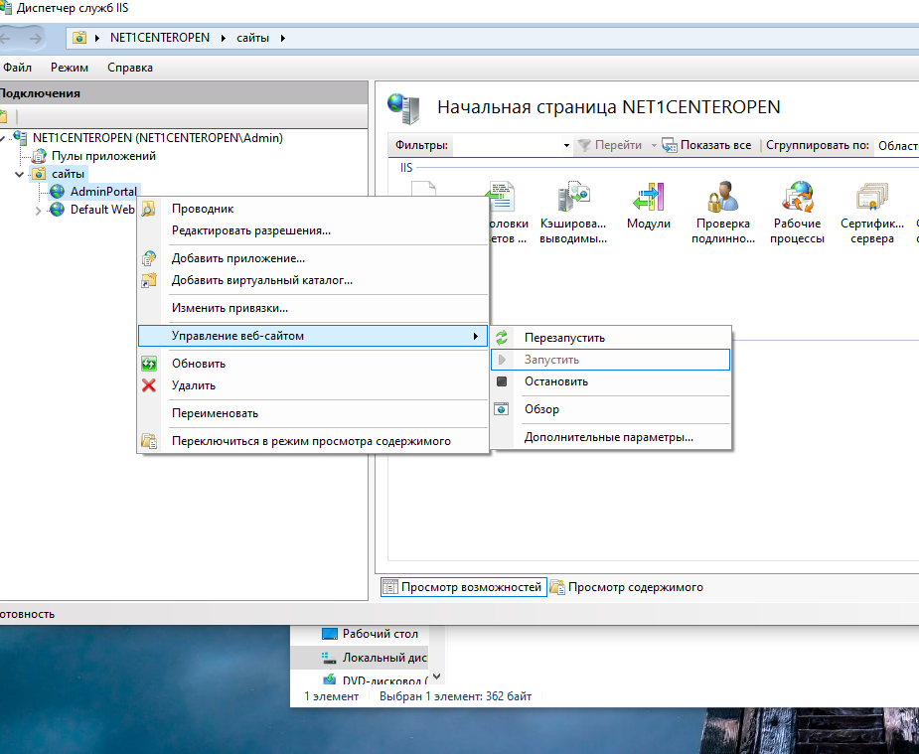

Шаг 6: Открытие порта 8080 в брандмауэре
- Откройте PowerShell от администратора:
  - Пуск → PowerShell → правая кнопка → "Запуск от имени администратора"
- Выполните команду:
powershell
# Разрешить порт 8080
New-NetFirewallRule -DisplayName "HTTP Port 8080" -Direction Inbound -Protocol TCP -LocalPort 8080 -Action Allow

# Разрешить ping (ICMP)
New-NetFirewallRule -DisplayName "Allow Ping" -Protocol ICMPv4 -IcmpType 8 -Enabled True -Action Allow
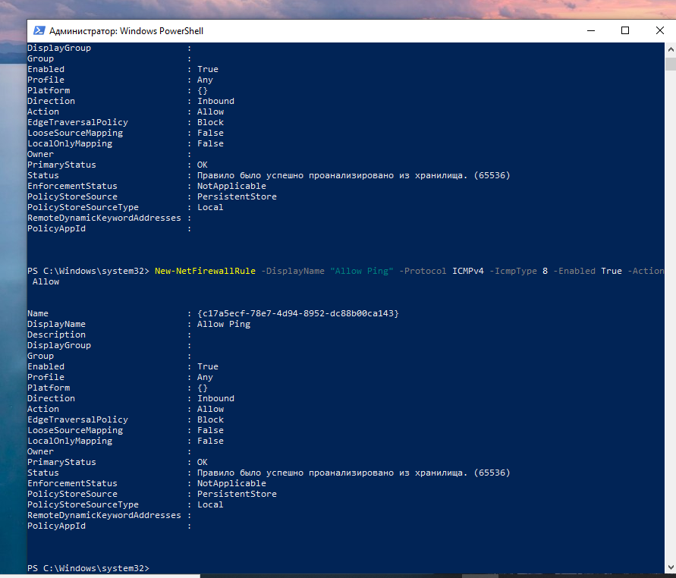
- Проверьте созданные правила:
powershell
Get-NetFirewallRule -DisplayName "*HTTP*" | Format-Table DisplayName, Enabled, Action
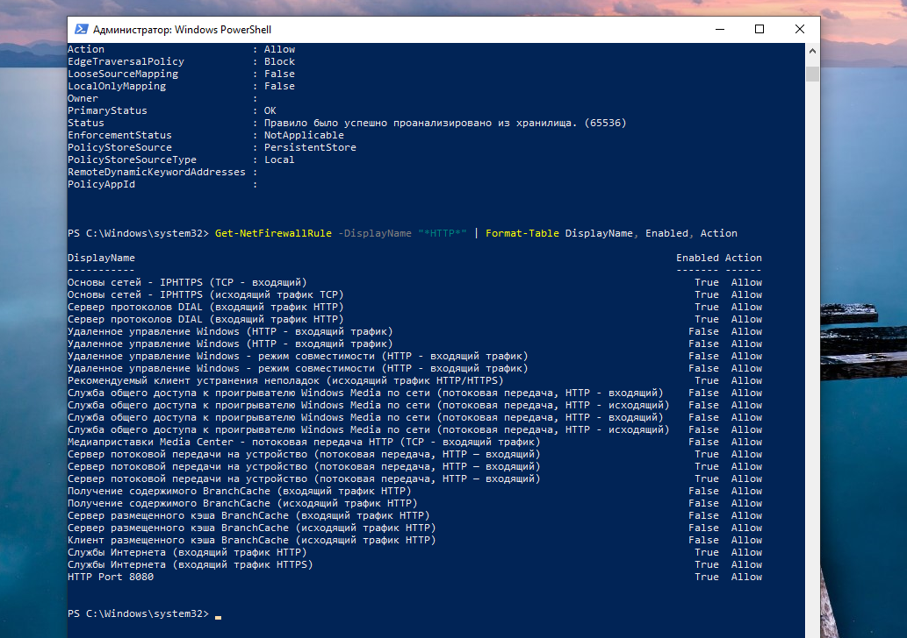

Шаг 7: Проверка веб-сайта локально
- Откройте браузер (Edge или Internet Explorer)
- В адресной строке введите: http://localhost:8080
- Нажмите Enter
- Должна открыться страница с синим заголовком "Веб-интерфейс администрирования"
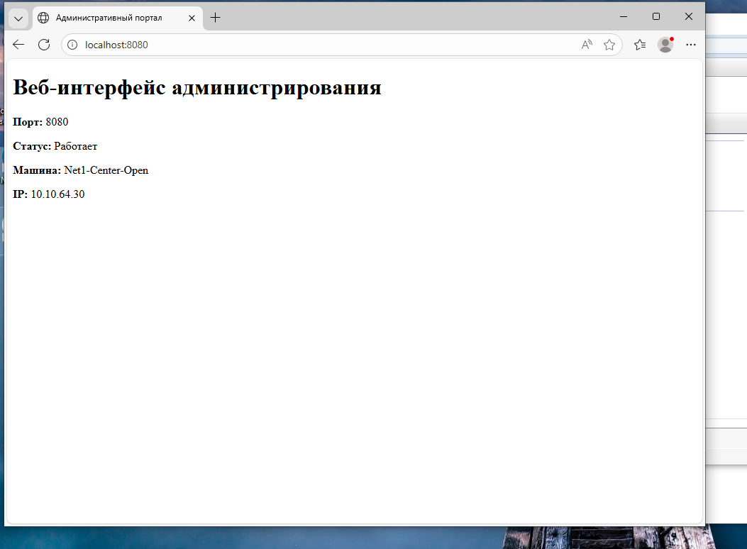

Шаг 8: Проверка с другой машины (Net2-Branch-Client)
📍 Переключитесь на машину Net2-Branch-Client
- Откройте браузер
- Введите: http://10.10.64.30:8080
- Нажмите Enter
- Должна открыться та же страница
- 📸 СДЕЛАЙТЕ СКРИНШОТ этой страницы для отчета

ЧАСТЬ 2: НАСТРОЙКА ФИЛЬТРАЦИИ НА Net2-Branch-Coord

Шаг 9: Блокировка запрещенных сайтов
📍 Переключитесь на машину Net2-Branch-Coord
- Откройте PowerShell от администратора:
  - Пуск → PowerShell → правая кнопка → "Запуск от имени администратора"
- Создайте файл hosts для блокировки:
powershell
# Откройте Блокнот от администратора
notepad C:\Windows\System32\drivers\etc\hosts
- Добавьте в конец файла:
text
127.0.0.1 vk.com
127.0.0.1 ok.ru
127.0.0.1 google.com
127.0.0.1 www.vk.com
127.0.0.1 www.ok.ru
127.0.0.1 www.google.com
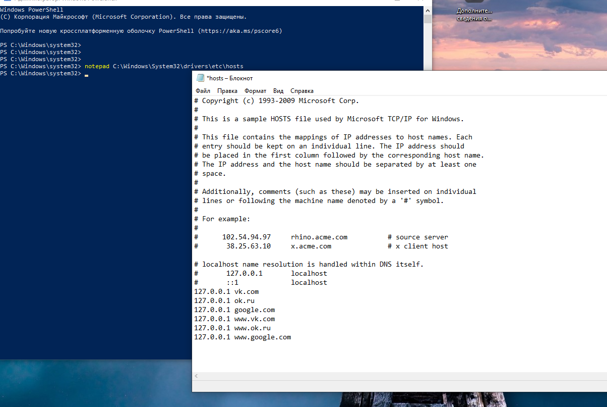
- Сохраните файл (Файл → Сохранить)
- Закройте Блокнот

Шаг 10: Настройка правил доступа
📍 На той же машине Net2-Branch-Coord
- В PowerShell выполните:
powershell
# 1. Разрешить RDP от Net2-Branch-Client к Net1-Center-Open
netsh advfirewall firewall add rule name="Allow RDP from Branch Client" dir=in action=allow protocol=TCP localport=3389 remoteip=110.10.96.10

# 2. Разрешить SSH к Net1-Center-Coord
netsh advfirewall firewall add rule name="Allow SSH to Center Coord" dir=in action=allow protocol=TCP localport=22 remoteip=110.10.96.10

# 3. Разрешить ICMP от всех (для ping)
netsh advfirewall firewall add rule name="Allow ICMP" dir=in action=allow protocol=ICMPv4

# 4. Блокировать весь исходящий HTTP/HTTPS к запрещенным сайтам (дополнительно)
netsh advfirewall firewall add rule name="Block Bad Sites" dir=out action=block remoteip=87.240.132.72,217.20.147.1,8.8.8.8
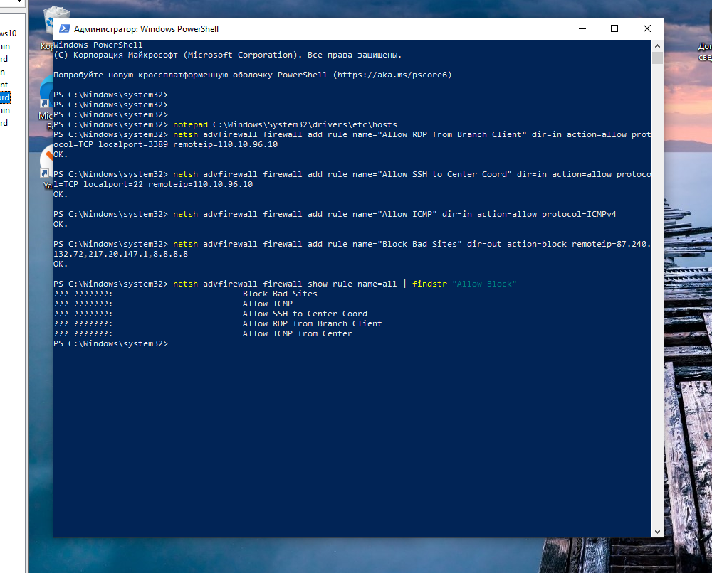
- Проверьте правила:
powershell
netsh advfirewall firewall show rule name=all | findstr "Allow Block"

ЧАСТЬ 3: ПРОВЕРКА ВСЕХ НАСТРОЕК

Проверка 1: Веб-интерфейс
📍 Машина: Net2-Branch-Client
- Откройте командную строку:
  - Пуск → cmd → Enter
- Проверьте ping:
cmd
ping 10.10.64.30
📸 Скриншот 1: Результаты ping (должны быть ответы)
- Проверьте веб-доступ:
cmd
curl http://10.10.64.30:8080
Или откройте в браузере: http://10.10.64.30:8080
📸 Скриншот 2: Веб-страница в браузере

Проверка 2: Блокировка сайтов
📍 На той же машине Net2-Branch-Client
- Проверьте блокировку:
cmd
ping vk.com
ping ok.ru
ping google.com
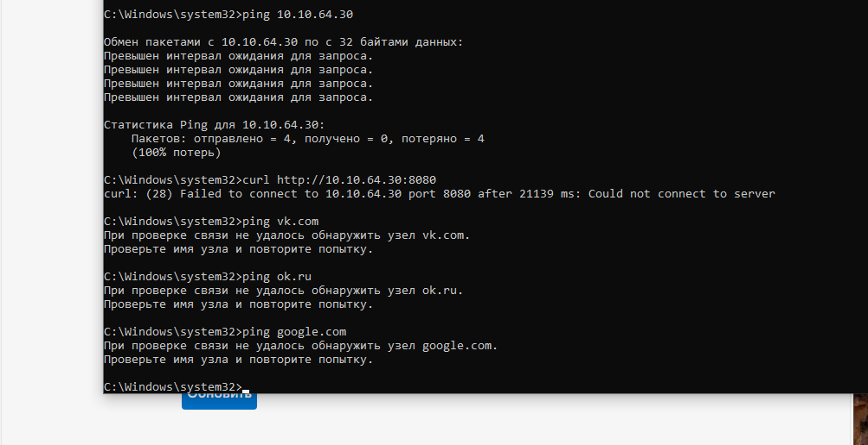
📸 Скриншот 3, 4, 5: Результаты ping (должны быть "Не удается найти")
- Проверьте в браузере (опционально):
  - Откройте браузер
  - Попробуйте зайти на vk.com
  - 📸 Скриншот 6: Ошибка "Не удается получить доступ к сайту"

Проверка 3: RDP доступ
📍 На той же машине Net2-Branch-Client
- Нажмите Пуск
- Введите mstsc
- Нажмите Enter
- В поле "Компьютер" введите: 10.10.64.30
- Нажмите "Подключить"
- Должно появиться окно авторизации
- 📸 Скриншот 7: Окно подключения RDP

Проверка 4: SSH доступ
📍 На той же машине Net2-Branch-Client
- В командной строке:
cmd
ssh 10.10.64.20
- Должен запросить логин/пароль
- Введите: CoordN1 (логин)
- Введите: ххХХ12345678 (пароль из задания)
- Если подключилось — отлично
- Выйдите: введите exit и Enter
- 📸 Скриншот 8: Сессия SSH

📊 ИТОГОВАЯ ТАБЛИЦА НАСТРОЕК
Машина | Что настроено | Команда/Действие | Результат
Net1-Center-Open | IIS веб-сервер | Установка через "Компоненты Windows" | ✅
Net1-Center-Open | Сайт на порту 8080 | Создание в IIS Manager | ✅
Net1-Center-Open | Открытие порта 8080 | New-NetFirewallRule | ✅
Net2-Branch-Coord | Блокировка сайтов | Редактирование hosts файла | ✅
Net2-Branch-Coord | Правила RDP/SSH | netsh advfirewall | ✅
Net2-Branch-Client | Проверка доступа | ping, curl, mstsc, ssh | ✅

📋 ТРЕБУЕМЫЕ СКРИНШОТЫ ДЛЯ ОТЧЕТА МОДУЛЯ 4:
- Скриншот 1: Успешный ping 10.10.64.30 с Net2-Branch-Client
- Скриншот 2: Веб-страница по адресу http://10.10.64.30:8080
- Скриншот 3: Блокировка ping vk.com ("Не удается найти")
- Скриншот 4: Блокировка ping ok.ru
- Скриншот 5: Блокировка ping google.com
- Скриншот 6: Ошибка доступа к сайту в браузере
- Скриншот 7: Окно подключения RDP к 10.10.64.30
- Скриншот 8: Подключение SSH к 10.10.64.20

